臺北市105年度公私立高中友善校園
生命教育體驗活動實施計畫

一、依據
（一）教育部105年度友善校園學生事務與輔導工作作業計畫。
（二）臺北市105年度友善校園學生事務與輔導工作計畫。
（三）臺北市105年度公私立高級中學學生輔導工作執行小組工作計畫。
二、目的
（一）引導學生發現個人特質、優勢能力及發展潛力。
（二）培養學生人際溝通、團隊合作及解決問題能力。
（三）促使學生體悟生命歷程、存在價值與人生目標。
三、辦理單位
（一）指導單位：教育部。
（二）主辦單位：臺北市政府教育局。
（三）承辦單位：臺北市立南港高級中學。
（四）協辦單位：財團法人中華基督教衛理公會陽明山衛理福音園。
四、活動時間：105年5月26日（星期四）上午8時30分至下午4時10分。
五、活動地點：臺北市陽明山衛理福音園（臺北市士林區仰德大道2段200號）。
六、參加對象：臺北巿公私立高中學生，計60人，依報名優先順序錄取，額滿為止。
七、活動方式：由教練帶領參加低空體驗課程，以小組合作完成教練指定任務。
八、報名方式
（一）各校報名人數：1~2名，必須全程參與，依報名優先順序錄取，額滿為止。
（二）報名截止時間：105年5月13日（星期五）中午12時前。
（三）報名表請傳真至南港高中輔導室收(傳真27865476)，傳真後請來電確認(電話27837863#280)。
（四）報名表及家長同意書可至本校網頁「學生營隊」下載。
（五）聯絡人：南港高中輔導室林秀英老師，聯絡電話：2783-7863轉分機282。
九、參與活動之學生核發參與活動證明。
十、經費：學生須自付保險費及部分餐費共50元（於活動當日報到時繳交），其餘所需經費全數由臺北市高中生命教育資源中心承辦學校105年度預算專款項下支應。

十一、活動流程
時間 | 主題 | 實施內容 | 地點 | 主持人
08:30~08:50 | 報 到 | 報到  領取資料 | 福音園 | 南港高中  陳美琳主任
08:50~09:00 | 開幕式 | 致詞 | 福音園 | 教育局長官  南港高中劉葳蕤校長
09:00~12:00 | 建立團隊共識  ※學習人際關係  ※自我心態轉化 | 目標澄清  課程介紹  破冰活動  團隊目標規約  電報桿  軟雙索 | 福音園 | 福音園低空體驗課程  教練團隊
12:00~13:00 | 午餐、休息 | 餐廳用餐 | 福音園 | 南港高中  陳美琳主任
13:00~14:20 | 提升團隊技能  ※互動方法  ※溝通技巧  ※彼此信任 | 平衡板  搶渡洪流  甜甜圈  飛躍毒龍潭 | 福音園 | 福音園低空體驗課程  教練團隊
14:20~14:30 | 休息 | 休息 | 福音園 | 福音園低空體驗課程  教練團隊
14:30~15:30 | 全體共同目標  ※突破及達成 | 跨越高牆 | 福音園 | 福音園低空體驗課程  教練團隊
15:30~16:00 | 課程總結 | 體驗成長反思  回饋與分享 | 福音園 | 福音園低空體驗課程  教練團隊
16:00~16:10 | 閉幕式 | 致詞 | 福音園 | 教育局長官  南港高中劉葳蕤校長
16:10- | 賦 歸 |  |  | 南港高中  陳美琳主任
備註：1.活動內容與時間將隨教練團隊、天氣狀況而彈性調整。
2.活動當天請穿著輕便上衣、長褲、球鞋、保暖衣物，攜帶開水瓶、防蚊液。
3.如有任何生病或身體不適者，請主動告知。

十二、本計畫經奉 核後實施，修正時亦同。

附件一：交通資訊
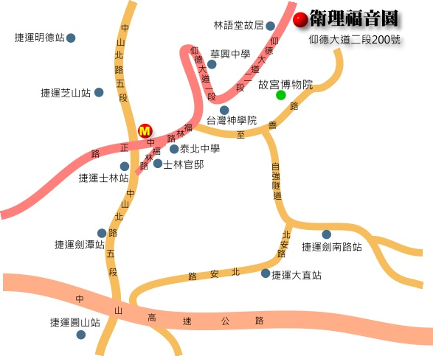

- 陽明山福音園地址：臺北市士林區仰德大道2段200號。電話：2861-4221。

（二）交通方式
1.搭乘臺北捷運淡水線在劍潭捷運站或士林捷運站下車，轉乘公車紅5、小15、小16、小17或303至陽明教養院站下車，向上走50公尺即達衛理福音園。
2.在臺北車站搭乘公車260至陽明教養院站下車，向上走50公尺即達衛理福音園。

親愛的家長：
本市為幫助學生體悟生命內涵，特規劃辦理生命教育體驗活動，活動訊息如下：
➢ 活動時間：105年05月26日（四）上午8時30分至下午4時10分。
➢ 活動地點：臺北市陽明山衛理福音園（臺北市士林區仰德大道2段200號）。
➢ 活動方式：體驗活動、分組討論。
若您同意孩子參加，請填寫報名表及家長同意書交給就讀學校，並請提醒子女遵守團體規範，用心投入學習。
臺北市公私立高中105年度生命教育資源中心學校 南港高中 敬啟
105.04
------------------------------------------------------------------------------------------------------------------------
臺北市公私立高級中學105年度友善校園生命教育體驗活動報名表
校名 |  | 姓名 |  |  |  |  | 性別
身分證  字號 |  | 電話 |  |  |  |  | 手機
住址 |  |  |  |  |  |  | 用餐 | □葷 □素
電子信箱 |  |  |  |  |  | 出生年月日
緊急  聯絡人 |  |  | 電話 |  |  |  | 手機
臺北市公私立高中105年度友善校園生命教育體驗活動家長同意書

本人已知悉臺北市立南港高中承辦之生命教育體驗活動相關訊息，

同意 ___年 ____班 ___________ 報名參加。

此致 ____________ 高中

學生家長: (簽章)
____年____月____日

※請轉交貴子弟連同報名表於5月12日（四）中午前交回學校輔導室

承辦人： 主管： 校長：
電 話：
中華民國105年 月 日

